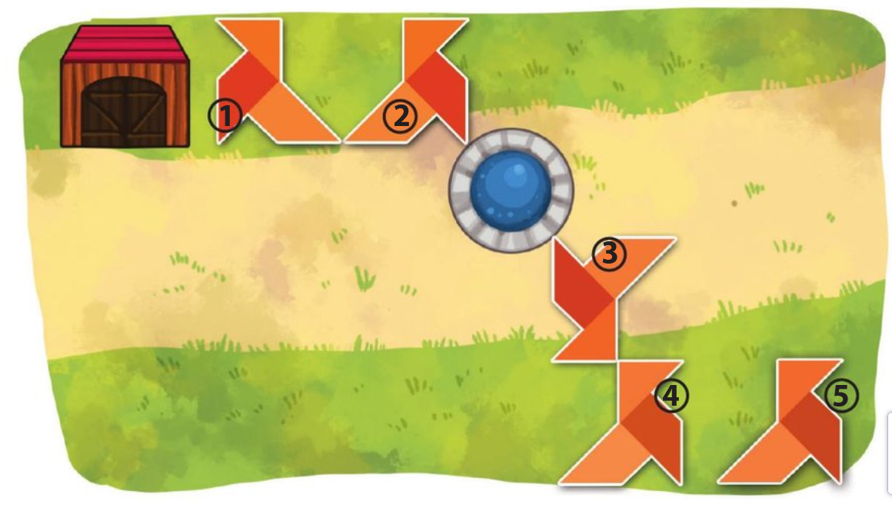
Activité 2 – Que fait cocotte ?

Cocotte la petite poulette se promène dans la cour de la ferme. On a schématisé ci-contre ses positions à différents moments de sa promenade.
• Décrire le déplacement qu’elle a effectué pour passer de chaque position à la suivante.

---------------------------------------------------------------------------------------------------------------------------------

Activité 2 – Que fait cocotte ?

Cocotte la petite poulette se promène dans la cour de la ferme. On a schématisé ci-contre ses positions à différents moments de sa promenade.
• Décrire le déplacement qu’elle a effectué pour passer de chaque position à la suivante.

---------------------------------------------------------------------------------------------------------------------------------

Activité 2 – Que fait cocotte ?

Cocotte la petite poulette se promène dans la cour de la ferme. On a schématisé ci-contre ses positions à différents moments de sa promenade.
• Décrire le déplacement qu’elle a effectué pour passer de chaque position à la suivante.

---------------------------------------------------------------------------------------------------------------------------------

Activité 2 – Que fait cocotte ?

Cocotte la petite poulette se promène dans la cour de la ferme. On a schématisé ci-contre ses positions à différents moments de sa promenade.
• Décrire le déplacement qu’elle a effectué pour passer de chaque position à la suivante.

---------------------------------------------------------------------------------------------------------------------------------

